课程编号:BG053005 北京理工大学2001-2002学年第2学期

2000级电子类<电磁场理论>终考试卷(A)

班级 学号 姓名 成绩

一.
- 写出无源理想电介质区域内复麦克斯韦方程组的四个基本方程。
- 在均匀媒质区域内，说出下列各种场的散度源和旋度源情况（有散，
无散，有旋，无旋）：
a） 有电荷区域的静电场； b） 恒定电场；
c） 有电流区域的恒定磁场； d） 无源区域的时变磁场。
3．已知有耗媒质[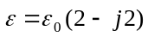,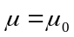]内的时变电场为
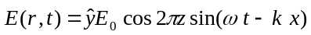
试写出对应的电通量密度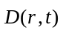。
- 指出理想导体（ , ）内，恒定磁场和时变磁场的存在可能性。
5．在真空自由空间内，赫芝偶极子的远区电场为
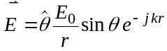
试写出对应的磁场表达式。

- 半径为a的导体球与内半径为b的接地导体球壳同心，a和b之间充满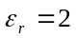
的电介质和密度为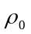的体电荷。
试求：
1. 任意点的电场强度；
2. 内外导体的电位差和此系统的电容；
3. 导体表面上的自由电荷面密度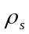 。

三. 真空中一半径为a、磁导率为的无限长圆柱导线上流有均匀分布的直流电流I 。
1). 试求导线内、外任意点的磁通量密度；
2). 写出圆柱内、外磁矢位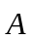所满足的微分方程；
3). 求导线内和表面上的磁化电流密度。

四. 已知真空中一平面电磁波的电场复矢量为
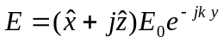
1). 求磁场复矢量表达式和瞬时矢量表达式。并证明磁场与电场垂直；
2). 求平均能流密度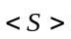；
2). 若此电磁波垂直投射在理想导体平面上，说出反射波的极化形式；
3). 若此理想导体平面位于的平面，求导体平面前面（即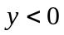区域）
的总电场，它表示什么形式的电磁波？

五． 一宽窄边尺寸分别为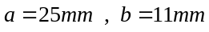的矩形波导管，其内部为真空。
- 求单模传输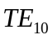波的工作频率范围；
- 当工作频率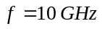时的导波波长；
- 若其电场复矢量为
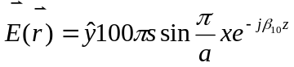
求磁场x分量的复振幅表达式

